MEDIENINFORMATION

Würth Elektronik auf der VertiFarm 2023
Gegenwart und Zukunft im Vertical Farming
26.–28. September 2023
Halle 4, Stand 4.D24
Waldenburg, 19. September 2023 – Wie mit modernen elektronischen Bauelementen und Know-how in der Nahrungsmittelproduktion Innovationen möglich werden, zeigt Würth Elektronik auf der VertiFarm, der internationalen Fachmesse für Next Level Farming und New Food Systems. Am Stand 4.D24 präsentiert der Hersteller elektronischer und elektromechanischer Bauelemente, zusammen mit dem Beleuchtungsspezialisten ENGEL LIGHTING, Konzepte und Technologien für Vertical Farming.
Vom 26. bis 28. September 2023 informieren sich Fachleute, Entscheiderinnen und Entscheider aus aller Welt in Dortmund über innovative Ideen, technologische Neuheiten sowie Produkte und Dienstleistungen für eine nachhaltige Lebensmittelversorgung. Schwerpunkt der Messe sind kontrollierte Anbausysteme für Pflanzen. Außerdem werden Lösungen für die Fisch-, Algen- und Insektenzucht sowie die Produktion von Pilzen und Zellfleisch vorgestellt.
Connected Vertical Farming
Würth Elektronik demonstriert auf der Messe, wie Vertical Farming mit LEDs bzw. Smart Farming mit der Steuerung über IoT funktioniert. Hierbei wird der Fokus auf eine pflanzenoptimierte Beleuchtung mit Horticulture LEDs, sowie die Echtzeitüberwachung und Fernsteuerung von Sensoren und Aktoren per Wireless Connectivity gelegt.
Vertical Farming in der Praxis
Mit den wirtschaftlichen Aspekten von Vertical Farming befasst sich ein Vortrag, den Johann Waldherr, Business Development Manager Electronic Power & Lightning Solutions bei Würth Elektronik eiSos GmbH & Co. KG, am 27. September um 15:05 Uhr auf der VertiFarm Stage in Halle 4 hält. Thema des Referats: „Vertical Farming: profitabel oder nicht? – Auf die Anwendung kommt es an.“ Waldherr stellt verschiedene Use Cases sowie Forschungsprojekte zur Effizienzsteigerung vor.
Zeigen, was geht
„Angesichts wachsender Bevölkerung, fortschreitendem Klimawandel und steigender Transportkosten müssen wir unsere Nahrungsmittelproduktion heute und in Zukunft effektiver, umweltfreundlicher und verbrauchernäher gestalten. Dabei ist Vertical Farming eine sinnvolle und notwendige Ergänzung zur traditionellen Landwirtschaft“, erklärt Alexander Gerfer, CTO bei der Würth Elektronik eiSos GmbH & Co. KG. „Hier auf der VertiFarm zeigen wir, was geht, was heute schon umsetzbar ist – mit Konzepten, die von uns mitentwickelt wurden, mit Komponenten, die wir sofort ab Lager liefern können, auch in großen Stückzahlen. Wir unterstützen unsere Kunden mit kostenlosen Labormustern und Know-how. Das Ergebnis sind ausgereifte Produkte, wie sie der Beleuchtungsspezialist ENGEL LIGHTING an unserem Gemeinschaftsstand vorstellt.“

Verfügbares Bildmaterial
Folgendes Bildmaterial steht druckfähig im Internet zum Download bereit: https://kk.htcm.de/press-releases/wuerth/
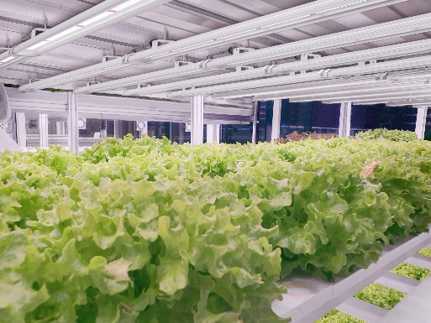
Quelle: Engel Lighting
Pflanzenbeleuchtung „Line“, gemacht mit Würth Elektronik LEDs, entwickelt für indoor Vertical Farming.

Verfügbare Videos
Sie finden ein Video zu diesem Thema auf unserem YouTube Kanal:
https://www.youtube.com/watch?v=U_OoyHLR7lQ
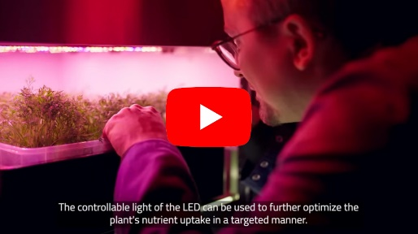
Quelle: Würth Elektronik
„The future of food production!“

Über die Würth Elektronik eiSos Gruppe
Die Würth Elektronik eiSos Gruppe ist Hersteller elektronischer und elektromechanischer Bauelemente für die Elektronikindustrie und Technologie-Enabler für zukunftsweisende Elektroniklösungen. Würth Elektronik eiSos ist einer der größten europäischen Hersteller von passiven Bauteilen und in 50 Ländern aktiv. Fertigungsstandorte in Europa, Asien und Nordamerika versorgen die weltweit wachsende Kundenzahl.
Das Produktprogramm umfasst EMV-Komponenten, Induktivitäten, Übertrager, HF-Bauteile, Varistoren, Kondensatoren, Widerstände, Quarze, Oszillatoren, Power Module, Wireless Power Transfer, LEDs, Sensoren, Funkmodule, Steckverbinder, Stromversorgungselemente, Schalter, Taster, Verbindungstechnik, Sicherungshalter sowie Lösungen zur drahtlosen Datenübertragung.
Die Verfügbarkeit ab Lager aller Katalogbauteile ohne Mindestbestellmenge, kostenlose Muster und umfangreicher Support durch technische Vertriebsmitarbeitende und Auswahltools prägen die einzigartige Service-Orientierung des Unternehmens.
Würth Elektronik ist Teil der Würth-Gruppe, dem Weltmarktführer in der Entwicklung, der Herstellung und dem Vertrieb von Montage- und Befestigungsmaterial, und beschäftigt 8 200 Mitarbeitende. Im Jahr 2022 erwirtschaftete die Würth Elektronik Gruppe einen Umsatz von 1,33 Milliarden Euro.
Würth Elektronik: more than you expect!
Weitere Informationen unter www.we-online.com

Weitere Informationen:  Würth Elektronik eiSos GmbH & Co. KG  Sarah Hurst  Clarita-Bernhard-Straße 9  81249 München  Telefon: +49 7942 945-5186  E-Mail: sarah.hurst@we-online.de  www.we-online.com | Pressekontakt:  HighTech communications GmbH  Brigitte Basilio  Brunhamstraße 21  81249 München  Telefon: +49 89 500778-20  E-Mail: b.basilio@htcm.de  www.htcm.de

